институт ОБЩЕСТВЕННОГО МНЕНИЯ «квалитас»


394036, г. Воронеж, пр. Революции, д. 44, к. 14
тел.: (473) 251-20-75, 251-90-75
E-mail: office@qualitas.ru
Internet: http://www.qualitas.ru
ИНН 3666065119
Расчётный счёт № 40702810613400101661 ЦЧ банк СБ РФ г. Воронеж

ЕЖЕМЕСЯЧНЫЙ БЮЛЛЕТЕНЬ
СОЦИОЛОГИЧЕСКИХ СООБЩЕНИЙ
ПО г. ВОРОНЕЖУ

№ 2014-05 (197)

При использовании информации ссылка на Институт
общественного мнения «Квалитас» обязательна.
В этом выпуске:
1 раздел: ВЕРНОЙ ЛИ ДОРОГОЙ ИДЕМ, ТОВАРИЩИ?
- Вы считаете, что дела в стране идут сегодня в целом в правильном направлении, или вам кажется, что страна движется по неверному пути?
- А сможет ли Россия, на Ваш взгляд, в ближайшие 15-20 лет стать великой державой или нет?
- Скажите, пожалуйста, какой праздник мы отмечаем 12 июня?
2 раздел: МЭРА ВЫБРАЛИ! И ЧТО В ИТОГЕ?
- Скажите, пожалуйста, Вы знаете или не знаете, кто сегодня является мэром Воронежа?
- Скажите, за время работы с сентября 2013 года мэром Воронежа А.Гусева лично Вы почувствовали или не почувствовали позитивные изменения, происходящие в городе?
- Как Вы считаете, А.Гусев решает, согласно своей программе, острые городские проблемы или не решает?
- Скажите, Вы допускаете или не допускаете для себя возможность проголосовать за А.Гусева в том случае, если бы выборы мэра Воронежа состоялись в ближайшее воскресенье?
3 раздел: О БЕДНОСТИ И БЕДНЫХ
- По Вашему мнению, материальное благополучие человека в большей степени зависит от его собственных усилий или от внешних обстоятельств?
- А Вы считаете себя богатым или бедным человеком? Или вы человек со средним достатком?
- Скажите, пожалуйста, кто, по Вашему мнению, виноват (был виноват) в Вашей бедности?
- Скажите, пожалуйста, какой доход на одного человека в месяц необходимо получать в Вашем городе, чтобы не быть бедным человеком?
- Как Вы думаете, сегодня в России быть бедным стыдно или не стыдно?
- Как Вы думаете, в последние два-три года число бедных в России растет, уменьшается или не изменяется?
4 раздел: О ПОДДЕРЖКЕ ОТЕЧЕСТВЕННОГО ПРОИЗВОДИТЕЛЯ
- Если Вам нужно выбрать один товар из двух одинаковых по цене и качеству, то какой - отечественный или импортный – Вы, скорее всего, предпочтете?
- Иногда высказывается мнение, что для поддержки отечественного производителя надо ограничить ввоз в Россию импортных товаров. Вы согласны или не согласны с таким мнением?
- С каким из суждений Вы согласны в большей степени?
5 раздел: ШАШЛЫК КАК ОН ЕСТЬ…
- Скажите, пожалуйста, какой способ приготовления мяса на свежем воздухе Вам кажется наиболее предпочтительным?
- Из какого мяса Вы (Ваша компания) обычно делаете шашлык?
- С какими напитками Вы предпочитаете есть шашлык?
- Как Вы считаете, шашлык – это блюдо более подходящее для одиночного потребления, ограниченной компанией 2-5 человек, или это блюдо для большой компании?

Редколлегия:

Н.А. Романович (главный редактор)
Ю.В. Митрофанов (редактор)
Р.Е. Виткалова (руководитель полевого исследования)

ИНФОРМАЦИОННАЯ БАЗА:
– опрос проведен 13 – 15 мая 2014 г., опрошено 608 человек;
– метод: телефонное интервью;
– выборка репрезентативна для населения г. Воронежа старше 18 лет по полу и возрасту.

ИНСТИТУТ ОБЩЕСТВЕННОГО МНЕНИЯ «квалитас». Тел.: (473) 251-90-75, 251-20-75

Опрос проведён ИОМ "Квалитас" 13 – 15 мая 2014 года методом телефонного интервью.
Выборка репрезентативна для населения г. Воронежа старше 18 лет по полу и возрасту.
Опрошено 608 человек.

1 раздел: ВЕРНОЙ ЛИ ДОРОГОЙ ИДЕМ, ТОВАРИЩИ?

ВЫ СЧИТАЕТЕ, ЧТО ДЕЛА В СТРАНЕ ИДУТ СЕГОДНЯ В ЦЕЛОМ В ПРАВИЛЬНОМ НАПРАВЛЕНИИ, ИЛИ ВАМ КАЖЕТСЯ, ЧТО СТРАНА ДВИЖЕТСЯ ПО НЕВЕРНОМУ ПУТИ?
Таблица 1
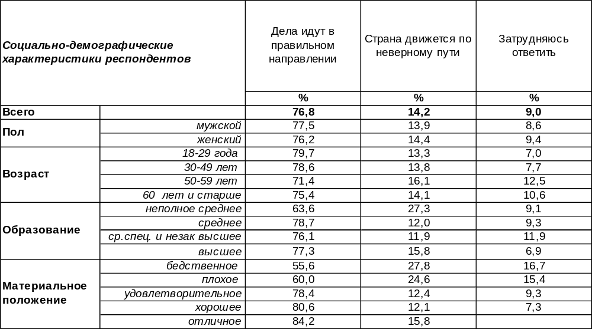
(Примечание: распределение ответов респондентов по строке составляет 100%)
Подавляющее большинство воронежцев (77%) сегодня считают, что дела в стране идут в правильном направлении. Особенно горячо приветствуют выбранный вектор движения молодые люди (80%). Чем лучше у респондентов материальное положение, тем чаще они уверены в верности выбранного пути (от 56% среди бедных до 84% среди богатых).
В то же время 14% горожан полагают, что страна движется в неверном направлении. Чаще всего – это люди с низким уровнем образования (27%) и бедственным материальным положением (27%).
Как изменились взгляды воронежцев за последние годы?

Вы считаете, что дела в стране идут сегодня в целом в правильном направлении, или Вам кажется, что страна движется по неверному пути?

За последние пять лет число воронежцев, которые утверждают, что дела в стране идут в правильном направлении, увеличилось с 48% до 77%.
ИНСТИТУТ ОБЩЕСТВЕННОГО МНЕНИЯ «квалитас». Тел.: (473) 251-90-75, 251-20-75
Опрос проведён ИОМ "Квалитас" 13 – 15 мая 2014 года методом телефонного интервью.
Выборка репрезентативна для населения г. Воронежа старше 18 лет по полу и возрасту.
Опрошено 608 человек.

А сможет ли Россия, на ваш взгляд, в ближайшие 15-20 лет стать великой державой или нет?
Таблица 2
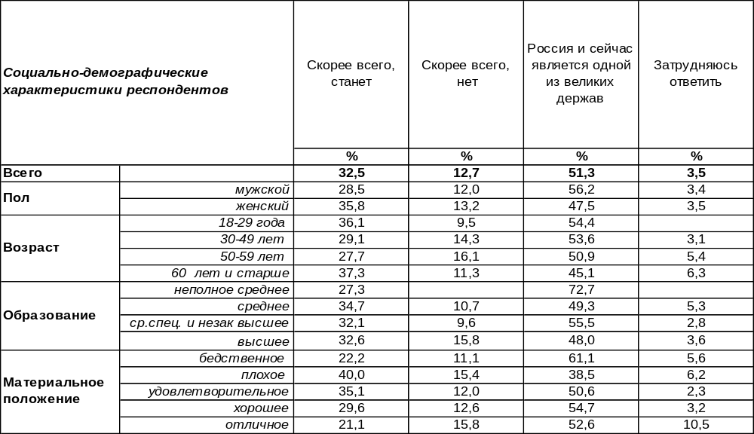
(Примечание: распределение ответов респондентов по строке составляет 100%)
Большинство воронежцев пребывают в счастливой уверенности, что они живут в стране, которая в настоящее время является одной из великих держав (51%). Чем моложе респонденты, тем крепче эта уверенность (от 45% среди пожилых до 54% среди молодежи).
Каждый третий опрошенный (33%) считает, что даже если Россия и не является сейчас великой державой, то, скорее всего, станет такой в ближайшие 15-20 лет. Только 13% горожан сомневаются в великодержавном будущем России.
Следует отметить, что до присоединения Крыма (16 апреля 2014 г.) ответы россиян на этот вопрос были не столь оптимистичны. Инициативный опрос ВЦИОМ проведен 12-13 апреля 2014 года в 42 областях, краях и республиках России, опрошено 1600 человек.
А сможет ли Россия, на Ваш взгляд, в ближайшие 15-20 лет стать великой державой или нет?

ИНСТИТУТ ОБЩЕСТВЕННОГО МНЕНИЯ «квалитас». Тел.: (473) 251-90-75, 251-20-75
Опрос проведён ИОМ "Квалитас" 13 – 15 мая 2014 года методом телефонного интервью.
Выборка репрезентативна для населения г. Воронежа старше 18 лет по полу и возрасту.
Опрошено 608 человек.

СКАЖИТЕ, ПОЖАЛУЙСТА, КАКОЙ ПРАЗДНИК МЫ ОТМЕЧАЕМ 12 ИЮНЯ?
В 1991 году была принята Декларация о суверенитете РФ, которую Борис Ельцин утвердил официальным указом от 12 июня 1992 года. С тех пор стали праздновать 12 июня как День независимости России. С принятием в 2002 году нового Трудового кодекса этот день стал именоваться просто: «День России».
Как воронежцы сегодня именуют этот день? Воронежцы отвечали на вопрос без подсказок вариантов ответа. Пять лет назад мы уже спрашивали горожан об этом. Теперь есть возможность сравнить ответы.
Таблица 3
№ | Название праздника | 2009 год |  | 2014 год
№ | Название праздника | Количество  упоминаний | % | Количество упоминаний | %
1 | День независимости | 401 | 63,0 | 320 | 52,6
2 | День России | 85 | 13,4 | 97 | 16,0
3 | День Конституции | 33 | 5,2 | 60 | 9,9
4 | День единства России | 4 | 3,1 | 18 | 3,0
5 | День согласия, солидарности | 2 | 0,4 | 7 | 1,2
6 | День защиты детей | 3 | 0,6 | 6 | 1,0
7 | День семьи, день отца, день матери | 2 | 0,4 | 6 | 1,0
8 | День освобождения России, день свободы | 5 | 0,8 | 4 | 0,7
9 | День российского флага | 1 | 0,2 | 2 | 0,3
10 | День Города | - | - | 2 | 0,3
11 | День Космонавтики | - | - | 1 | 0,2
12 | День молодежи | - | - | 1 | 0,2
13 | День независимости Москвы от всей России | - | - | 1 | 0,2
14 | День образование РФ | - | - | 1 | 0,2
15 | Окончание Великой Отечественной войны | - | - | 1 | 0,2
16 | Первый раз слышу о празднике | 20 | 3,1 | 3 | 0,5
17 | Не знаю | 81 | 13 | 78 | 12,8
18 | Всего | 635 | 100 | 608 | 100

В памяти населения осталось приоритетным первоначальное название «День независимости», хотя оно вызывает много вопросов. Кто-то попытался пошутить и обозначил этот день как «День независимости Москвы от всей России». Вторым по популярности оказалось правильное название: «День России». Многие люди ошибались в названии праздника. Самая роковая ошибка, пожалуй, спутать день 12 июня с днем окончания Великой Отечественной войны, которое приходится, как известно, на 9 мая. Но, к сожалению, не всем это очевидно.
ИНСТИТУТ ОБЩЕСТВЕННОГО МНЕНИЯ «квалитас». Тел.: (473) 251-90-75, 251-20-75
Опрос проведён ИОМ "Квалитас" 13 – 15 мая 2014 года методом телефонного интервью.
Выборка репрезентативна для населения г. Воронежа старше 18 лет по полу и возрасту.
Опрошено 608 человек.

2 раздел: МЭРА ВЫБРАЛИ! И ЧТО В ИТОГЕ?

Скажите, пожалуйста, Вы знаете или не знаете кто сегодня является мэром Воронежа?
Таблица 4
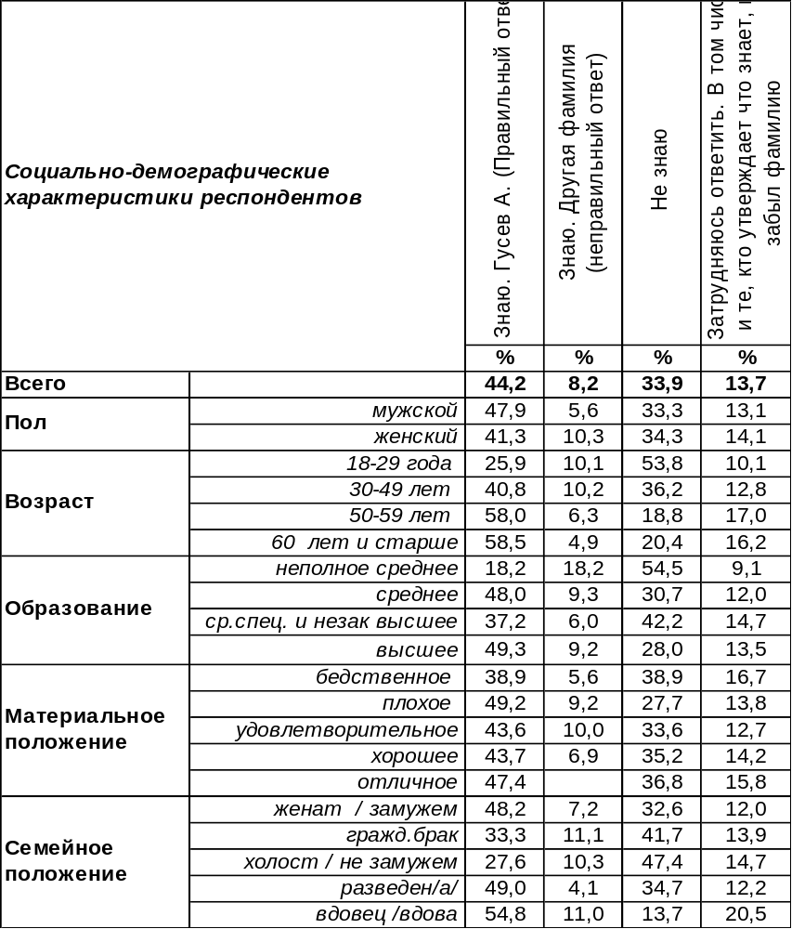
(Примечание: распределение ответов респондентов по строке составляет 100%)

Согласно результатам опроса, 52% жителей Воронежа утверждают, что им известно, кто является главой города. Но утверждать – не значит «знать», ибо более 8% горожан считают мэром Воронежа кого угодно, но только не действующего градоначальника А.Гусева. Так, 37 человек из 608 опрошенных утверждают что мэром Воронежа является А.Гордеев, 7 человек по-прежнему видят в высоком кресле экс-мэра С.Колиуха, а 3 человека с хорошей памятью вспомнили еще одного бывшего руководителя городской администрации Б.Скрынникова. А кто-то пребывает в уверенности, что городским хозяйством руководит Г.Чернушкин.
Наиболее осведомлены о личности действующего мэра люди старшего поколения. Если правильно назвали фамилию А.Гусева только 26% молодых людей до 30 лет, то ближе к 40 годам этот показатель возрастает до 40%. Ну а после 60 уже 58% горожан правильно назвали фамилию действующего мэра.
В итоге, спустя семь месяцев со дня избрания А.Гусева мэром г.Воронежа, 44% горожан точно знают, кто стоит во главе областного центра. Много это или мало?
С одной стороны, цифра не столь впечатляюща. С другой стороны, для чиновника, пусть и высокого ранга, не занимающегося самопиаром, не замешанного в каких-либо скандалах и не допустившего за семь месяцев серьезных просчетов, показатель узнаваемости в 44% можно признать вполне удовлетворительным. Главное – есть куда расти.

ИНСТИТУТ ОБЩЕСТВЕННОГО МНЕНИЯ «квалитас». Тел.: (473) 251-90-75, 251-20-75
Опрос проведён ИОМ "Квалитас" 13 – 15 мая 2014 года методом телефонного интервью.
Выборка репрезентативна для населения г. Воронежа старше 18 лет по полу и возрасту.
Опрошено 608 человек.

Скажите, за время работы с сентября 2013 года мэром Воронежа А. Гусева лично Вы почувствовали или не почувствовали позитивные изменения, происходящие в городе?
Таблица 5
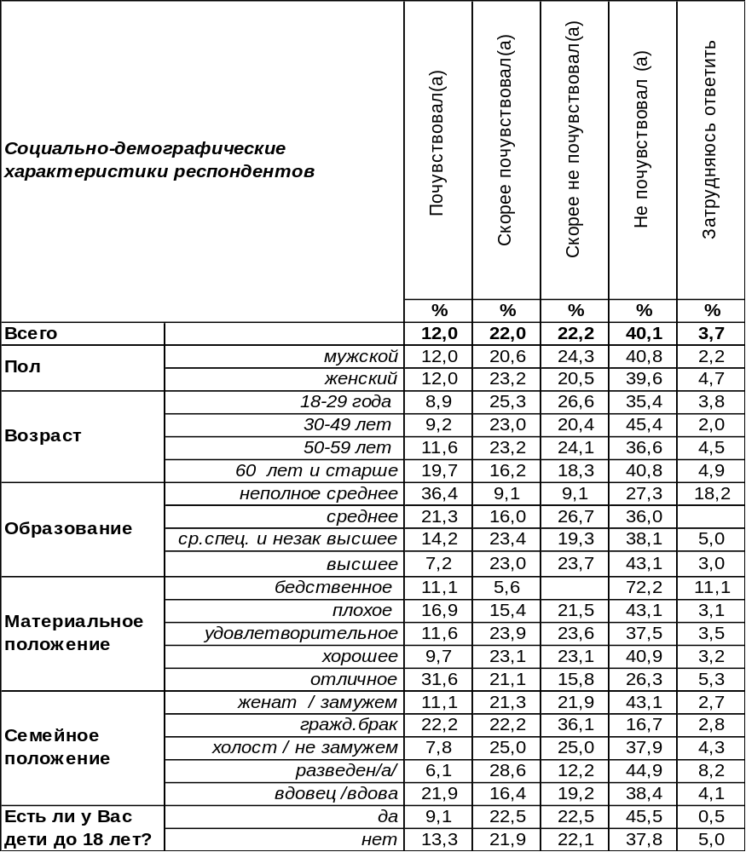
(Примечание: распределение ответов респондентов по строке составляет 100%)

На сегодняшний день 34% жителей областного центра почувствовали на себе позитивные изменения, происходящие в городе. К сожалению, в рамках нашего исследования не предусматривалась конкретизация состава этих изменений. Можно только предположить, что одним из позитивных факторов является отсутствие серьезных катаклизмов в функционировании городского хозяйства в осенне-зимний период.
62% наших сограждан, проживающих в Воронеже, пока не почувствовали происходящих в городе позитивных изменений. Почему не почувствовали? Каковы причины? Кто в этом виноват? Думается, ответы на эти вопросы мы сможем получить только в рамках отдельного исследования.
Виноват ли действующий мэр в том, что более половины горожан не почувствовали позитивных изменений? Частично ответ на этот вопрос может дать, как нам кажется, результат другого исследования, проведенного в январе 2014 года [см. Бюллетень № 2014-02]. Согласно результатам опроса, 49% жителей Воронежа старше 18 лет считают, что А.Гусев в той или иной степени справляется со своими должностными обязанностями. Противоположного же мнения придерживаются 19% горожан.

ИНСТИТУТ ОБЩЕСТВЕННОГО МНЕНИЯ «квалитас». Тел.: (473) 251-90-75, 251-20-75
Опрос проведён ИОМ "Квалитас" 13 – 15 мая 2014 года методом телефонного интервью.
Выборка репрезентативна для населения г. Воронежа старше 18 лет по полу и возрасту.
Опрошено 608 человек.

Как Вы считаете, А.Гусев решает, согласно своей программе, острые городские проблемы или не решает?
Таблица 6
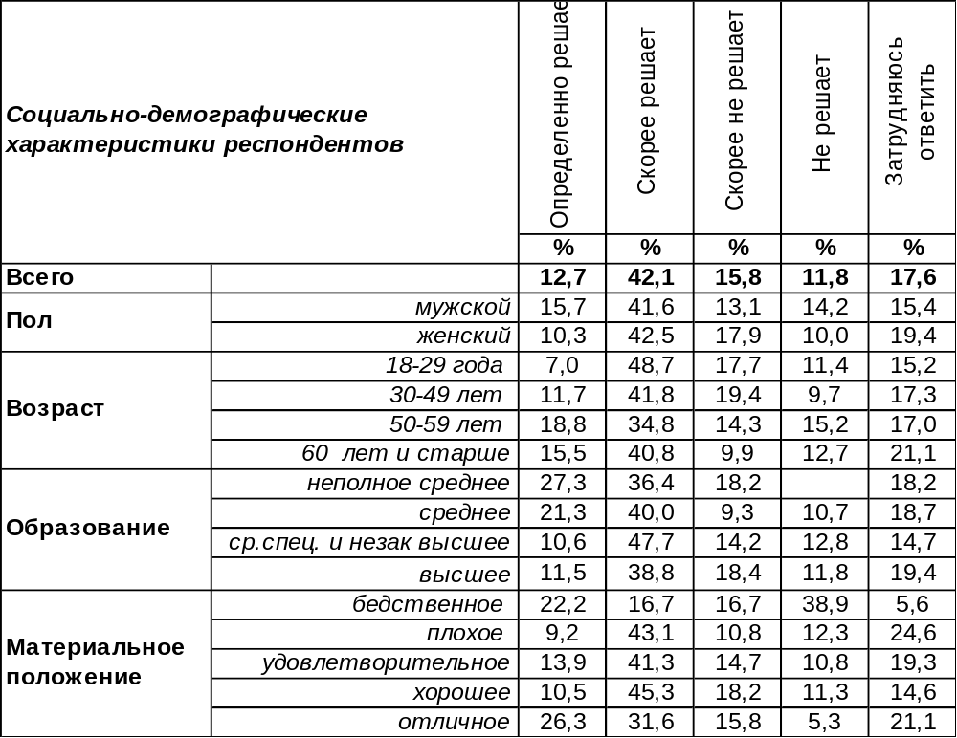
(Примечание: распределение ответов респондентов по строке составляет 100%)
В январе 2014 года мы интересовались у воронежцев перспективами реализации предвыборной программы новоизбранного мэра [см. Бюллетень № 2014-02]. Вот что тогда у нас получилось.

Как Вы считаете, удается или не удается А.Гусеву реализовать большую часть своей
предвыборной программы?

Теперь сравним вышеприведенные цифры с реалиями сегодняшнего дня. 55% жителей Воронежа в той или иной степени считают, что А.Гусев решает острые городские проблемы, согласно своей предвыборной программе. Пока что эти цифры выглядят более оптимистично, чем декларируемые ожидания в начале года. А вот количество воронежцев, дававших негативные прогнозы, и количество горожан, скептически относящихся к результатам деятельности А.Гусева на посту мэра, практически совпадает (27% и 28% соответственно).
ИНСТИТУТ ОБЩЕСТВЕННОГО МНЕНИЯ «квалитас». Тел.: (473) 251-90-75, 251-20-75
Опрос проведён ИОМ "Квалитас" 13 – 15 мая 2014 года методом телефонного интервью.
Выборка репрезентативна для населения г. Воронежа старше 18 лет по полу и возрасту.
Опрошено 608 человек.

Скажите, Вы допускаете или не допускаете для себя возможность проголосовать за А.Гусева в том случае, если бы выборы мэра Воронежа состоялись в ближайшее воскресенье?
Таблица 7
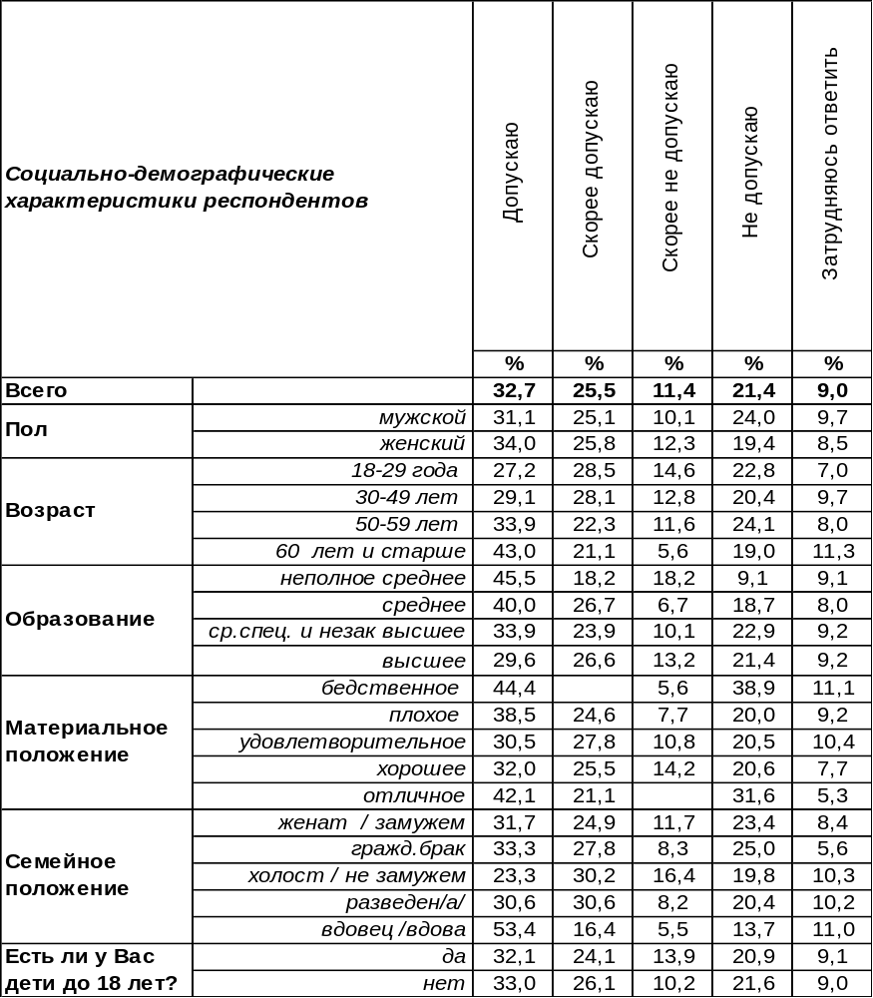
(Примечание: распределение ответов респондентов по строке составляет 100%)

Напомним, что на выборах мэра Воронежа в сентябре 2013 года победил А.Гусев с результатом 43,6%. Он опередил идущих на втором и третьем местах Г.Кудрявцеву и К.Ашифина (26,7% и 18,3% соответственно).
А каков уровень электоральной поддержки у А.Гусева на сегодняшний день? В настоящее время 58% жителей областного центра не отрицают для себя вероятность проголосовать за ныне действующего мэра. Эти цифры нельзя интерпретировать как электоральный рейтинг А.Гусева, скорее можно говорить об электоральном потенциале данной персоналии.
В то же время 33% наших респондентов не допускают (в той или иной степени) для себя возможность проголосовать за действующего мэра, случись выборы в ближайшее воскресенье.
К такому решению мужчины склоняются несколько чаще, чем женщины (24% / 19%). Уровень образования оказывает влияние, пусть и небольшое, на электоральную поддержку городского главы. Например, соотношение «допускаю / не допускаю» у людей с неполным средним образованием составляет 64/27, а у людей с высшим образованием этот показатель несколько иной (56/35).

ИНСТИТУТ ОБЩЕСТВЕННОГО МНЕНИЯ «квалитас». Тел.: (473) 251-90-75, 251-20-75
Опрос проведён ИОМ "Квалитас" 13 – 15 мая 2014 года методом телефонного интервью.
Выборка репрезентативна для населения г. Воронежа старше 18 лет по полу и возрасту.
Опрошено 608 человек.

3 раздел: О БЕДНОСТИ И БЕДНЫХ

ПО ВАШЕМУ МНЕНИЮ, МАТЕРИАЛЬНОЕ БЛАГОПОЛУЧИЕ ЧЕЛОВЕКА В БОЛЬШЕЙ СТЕПЕНИ ЗАВИСИТ ОТ ЕГО СОБСТВЕННЫХ УСИЛИЙ ИЛИ ОТ ВНЕШНИХ ОБСТОЯТЕЛЬСТВ?
Таблица 8
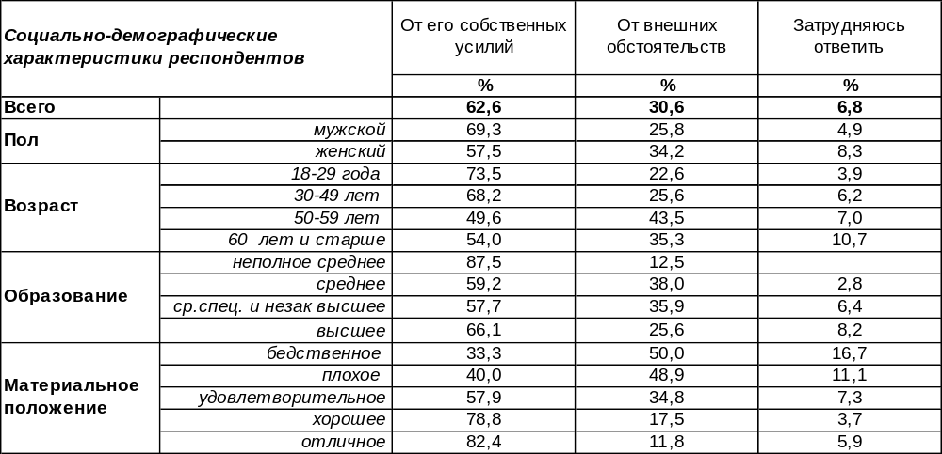
(Примечание: распределение ответов респондентов по строке составляет 100%)
Люди делятся на два типа. Одни считают, что богатство – это дело случая или удачи. Все зависит от судьбы, от правительства, от начальника на работе и прочих внешних обстоятельств. Назовем таких людей «зависимыми». А другие считают, что «под лежачий камень вода не течет», поэтому полагаются на собственные силы в достижении материального благополучия вне зависимости от каких бы то ни было жизненных обстоятельств. Назовем таких людей «независимыми».
Большинство воронежцев – люди «независимые» (63%). Любопытно, что чем богаче люди, тем больше среди них насчитывается «независимых»: от 33% среди самых бедных до 82% среди самых богатых. Больше всего их среди предпринимателей (84%). Выходит, что определенное мировоззрение во многом предопределяет социальный статус и материальный достаток. Кстати, среди самых бедных преобладают «зависимые» люди (33/50), которые привыкли винить в бедности кого угодно, кроме себя. Всего в Воронеже 31% опрошенных считают, что богатство в большей степени зависит от внешних обстоятельств.
Как изменялись взгляды воронежцев в течение десяти последних лет?

По Вашему мнению, материальное благополучие человека в большей степени зависит от его собственных усилий или от внешних обстоятельств?

С каждым годом погружения в рыночную экономику капитализма в постсоветском обществе все больше появляется «независимых» граждан, которые полагаются в основном на собственные усилия. За десять лет число их увеличилось с 41% до 63%.
ИНСТИТУТ ОБЩЕСТВЕННОГО МНЕНИЯ «квалитас». Тел.: (473) 251-90-75, 251-20-75
Опрос проведён ИОМ "Квалитас" 13 – 15 мая 2014 года методом телефонного интервью.
Выборка репрезентативна для населения г. Воронежа старше 18 лет по полу и возрасту.
Опрошено 608 человек.

А ВЫ СЧИТАЕТЕ СЕБЯ БОГАТЫМ ИЛИ БЕДНЫМ ЧЕЛОВЕКОМ? ИЛИ ВЫ ЧЕЛОВЕК СО СРЕДНИМ ДОСТАТКОМ?
Таблица 9
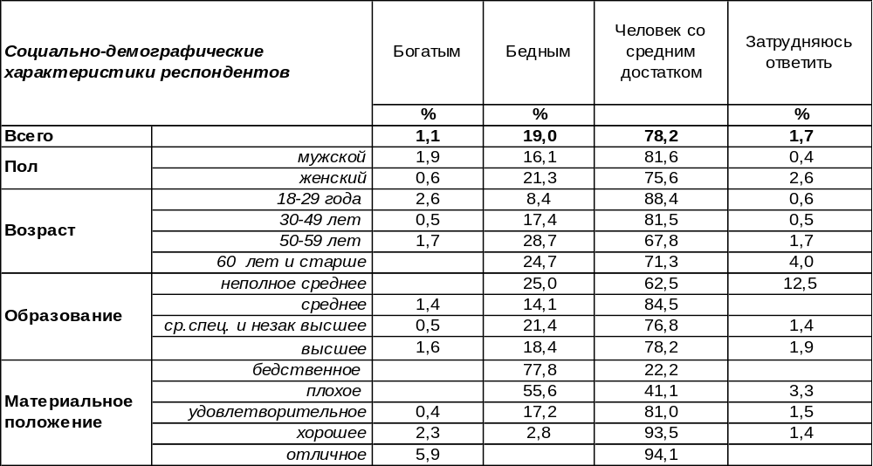
(Примечание: распределение ответов респондентов по строке составляет 100%)
Хотя большинство воронежцев причисляют себя к людям со средним достатком (78%), это исключительно субъективный показатель. Полагают, что у них средний достаток и те, кому не хватает денег на квартплату и питание (22%), и те, кому не составляет труда купить себе новый дом или машину (94%).
Бедными в Воронеже считают себя 19% опрошенных, что также – весьма субъективная оценка. К примеру, среди людей, которые без труда могут позволить себе покупать вещи длительного пользования (телевизор, холодильник и проч.), 17% тоже отнесли себя к бедным, так как покупка новой машины или дачи вызывает у них затруднения.
Признали себя «богатыми» лишь один процент опрошенных, при этом среди воронежских предпринимателей это число возрастает до 3%.
Сравним ответы горожан сегодня и в прошлые годы.

Вы считаете себя богатым или бедным человеком? Или Вы человек со средним достатком?

За десять последних лет число людей со «средним достатком» увеличилось с 52% до 78%, а количество «бедных» уменьшилось с 45% до 19%. В то время как обоснования оценок своего материального положения вызывают сомнения, общая картина самоидентификации воронежцев в материальном плане улучшилась без всяких сомнений.
ИНСТИТУТ ОБЩЕСТВЕННОГО МНЕНИЯ «квалитас». Тел.: (473) 251-90-75, 251-20-75
Опрос проведён ИОМ "Квалитас" 13 – 15 мая 2014 года методом телефонного интервью.
Выборка репрезентативна для населения г. Воронежа старше 18 лет по полу и возрасту.
Опрошено 608 человек.

СКАЖИТЕ, ПОЖАЛУЙСТА, КТО, ПО ВАШЕМУ МНЕНИЮ, ВИНОВАТ (БЫЛ ВИНОВАТ) В ВАШЕЙ БЕДНОСТИ?
Таблица 10
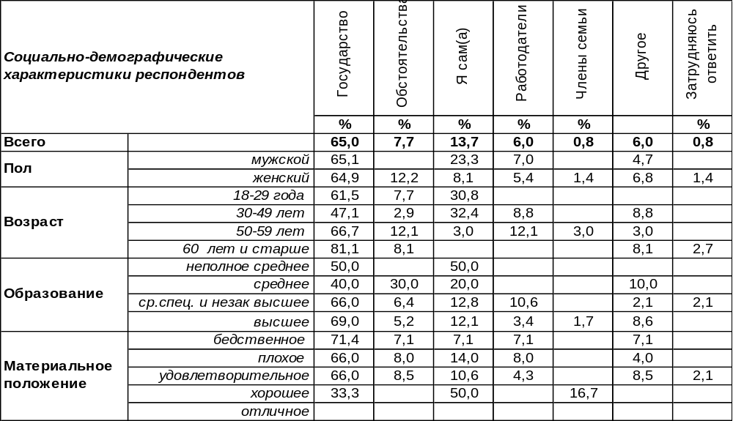
(Примечание: ответили 117 респондентов считающих себя бедными, распределение ответов респондентов по строке составляет 100%)
Бедность - это не приговор, а проблема, которая требует разрешения. Если так рассматривать собственную бедность, то положение можно исправить, ибо человек предъявляет претензии самому себе, что стимулирует его к поиску выхода из тупика. Но таких самокритичных «бедняков» в Воронеже – только 14%. Среди них превалируют мужчины: 23/9.
Но обвинять себя не очень приятно, поэтому большинство малоимущих дружно обвиняет государство (65%). Чем беднее горожане, тем чаще они выносят такой вердикт (от 33% до 71%). Среди лиц пенсионного возраста количество подобных претензий в адрес государства возрастает до 81%.
Кроме государства некоторые воронежцы винят в бедности различные обстоятельства (8%) и не очень-то щедрых работодателей (6%). Немногие (исключительно женщины) обвиняют членов своей семьи (1%).
Сравним ответы воронежцев за разные годы.
Скажите, пожалуйста, кто, по Вашему мнению, виноват (был виноват) в Вашей бедности?
(от общего количества опрошенных)

Наши земляки становятся все более самокритичными. За десять последних лет претензии к государству по поводу собственной бедности уменьшились втрое: с 35% до 12%.
ИНСТИТУТ ОБЩЕСТВЕННОГО МНЕНИЯ «квалитас». Тел.: (473) 251-90-75, 251-20-75
Опрос проведён ИОМ "Квалитас" 13 – 15 мая 2014 года методом телефонного интервью.
Выборка репрезентативна для населения г. Воронежа старше 18 лет по полу и возрасту.
Опрошено 608 человек.

СКАЖИТЕ, ПОЖАЛУЙСТА, КАКОЙ ДОХОД НА ОДНОГО ЧЕЛОВЕКА В МЕСЯЦ НЕОБХОДИМО ПОЛУЧАТЬ В ВАШЕМ ГОРОДЕ, ЧТОБЫ НЕ БЫТЬ БЕДНЫМ ЧЕЛОВЕКОМ?
Таблица 1
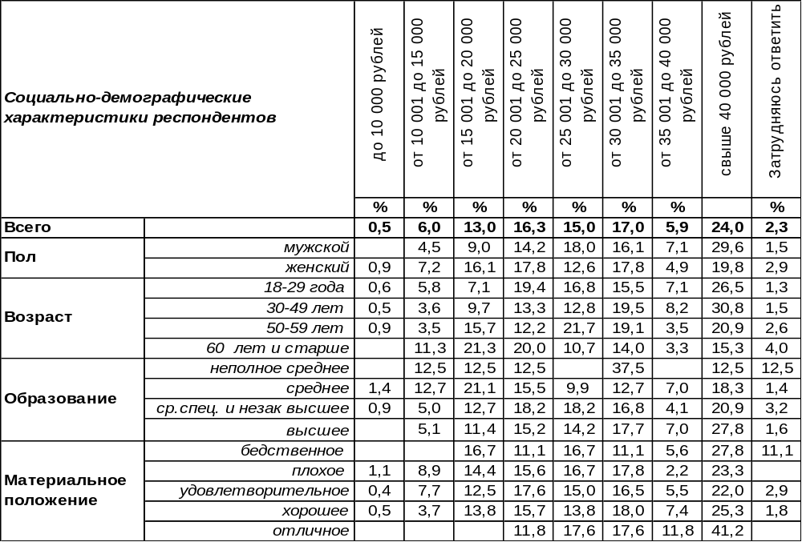
(Примечание: распределение ответов респондентов по строке составляет 100%)
В Воронеже, чтобы не быть бедным человеком, нужно сегодня иметь доход свыше 40 тыс. рублей на одного человека – это наиболее распространенный ответ (24%). Мужчины утверждают это чаще женщин: 30/20. В любом случае доход должен быть больше 20 тыс. рублей. В общей сложности так думают 78% опрошенных.
Варианты дохода до 10 тыс. рублей почти никто не рассматривает как страховку от бедности (0,5%). Доход свыше 10 тысяч рублей показался достаточным лишь 6% горожан – в основном так отвечали люди пенсионного возраста. Лишь 13% горожан полагают, что сумеют выпутаться из паутины бедности при доходе от 15 до 20 тысяч рублей, хотя на сегодня это самый распространенный уровень зарплаты во многих воронежских фирмах.
Как изменялись представления населения о величине «безбедного» дохода за прошедшие десять лет?
Скажите, пожалуйста, какой доход на одного человека в месяц необходимо получать в Вашем городе, чтобы не быть бедным человеком?

Конечно, за последнее десятилетие представление населения о доходе, который бы позволил отмежеваться от бедности, изменились кардинально. И причина этому не только возрастающие запросы населения, но и непрестанная инфляция и перманентный рост цен. Если в 2004 и 2005 гг. граждане чаще всего называли промежуток от 5 до 8 тыс. руб., в 2008 году – от 10 до 20 тыс. руб., то в 2014 году – свыше 40 тыс. руб.
ИНСТИТУТ ОБЩЕСТВЕННОГО МНЕНИЯ «квалитас». Тел.: (473) 251-90-75, 251-20-75
Опрос проведён ИОМ "Квалитас" 13 – 15 мая 2014 года методом телефонного интервью.
Выборка репрезентативна для населения г. Воронежа старше 18 лет по полу и возрасту.
Опрошено 608 человек.

КАК ВЫ ДУМАЕТЕ, СЕГОДНЯ В РОССИИ БЫТЬ БЕДНЫМ СТЫДНО ИЛИ НЕ СТЫДНО?
Таблица 12
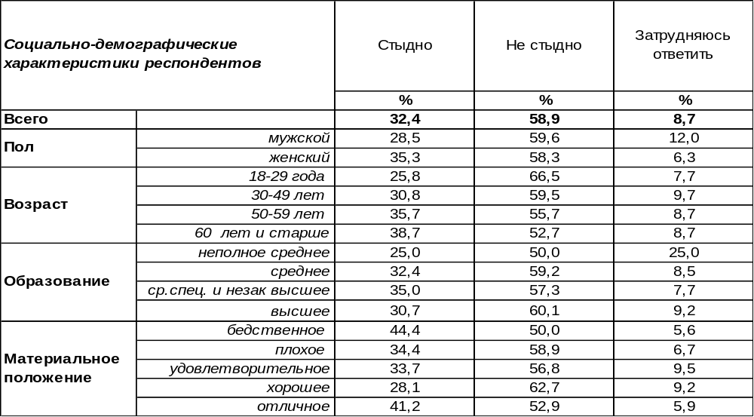
(Примечание: распределение ответов респондентов по строке составляет 100%)
Воронежцы в большинстве своем считают, что бедным быть в России сегодня не стыдно (59%). Число сторонников такого мнения возрастает среди молодежи до 67%.
В то же время почти каждый третий опрошенный (32%) признает уместность чувства стыда за «дырявые карманы». Интересно, что острее всего чувствуют стыд за собственную бедность малоимущие горожане (44%), а люди с хорошим доходом, напротив, полагают, что бедным быть вовсе не стыдно (67%).
Сравним результаты опросов общественного мнения в течение последних десяти лет.

Как Вы думаете, сегодня в России быть бедным стыдно или не стыдно?

С каждым годом увеличивается число людей, полагающих, что бедности стыдиться незачем: за десять последних лет оно увеличилось с 44% до 59%. Поскольку такая позиция более свойственна состоятельным респондентам, можно рискнуть предположить, что в Воронеже просто стало больше состоятельных людей, что косвенно подтверждается ответами на предыдущие вопросы.
ИНСТИТУТ ОБЩЕСТВЕННОГО МНЕНИЯ «квалитас». Тел.: (473) 251-90-75, 251-20-75
Опрос проведён ИОМ "Квалитас" 13 – 15 мая 2014 года методом телефонного интервью.
Выборка репрезентативна для населения г. Воронежа старше 18 лет по полу и возрасту.
Опрошено 608 человек.

КАК ВЫ ДУМАЕТЕ, В ПОСЛЕДНИЕ ДВА-ТРИ ГОДА ЧИСЛО БЕДНЫХ В РОССИИ РАСТЕТ, УМЕНЬШАЕТСЯ ИЛИ НЕ ИЗМЕНЯЕТСЯ?
Таблица 13
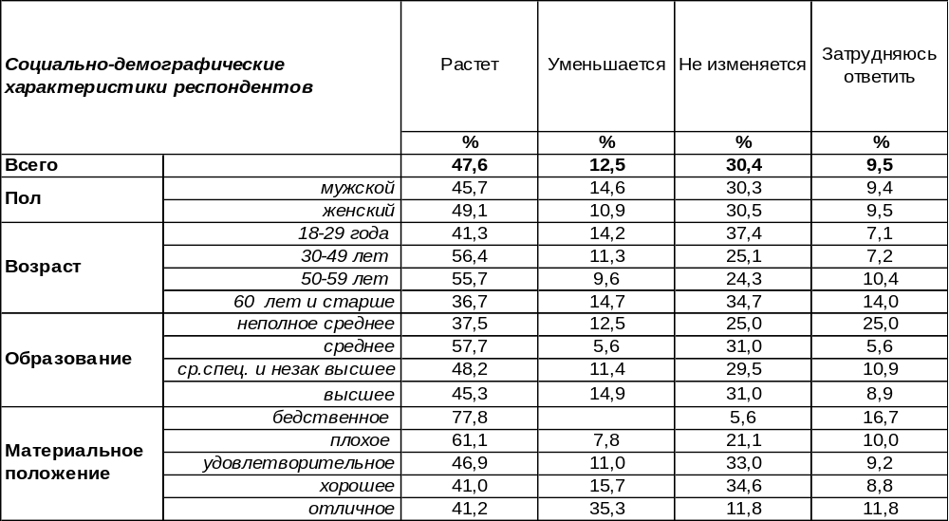
(Примечание: распределение ответов респондентов по строке составляет 100%)
Преобладающее мнение среди воронежцев – число бедных в России растет (48%). Чаще всего так думают сами бедные (78%). Противоположное мнение разделяют лишь 13% опрошенных. По мере роста уровня дохода респондентов растет их убеждение в том, что число бедных в стране уменьшается (с 8% до 35%). В то же время 30% горожан не заметили особых изменений в этом плане.
Интересно, что представления респондентов об общей тенденции роста бедности в России кардинально отличны от их собственных самоощущений (см. ответы на вопрос: «Вы считаете себя богатым или бедным человеком?»). Сравнение ответов на этот вопрос за последние десять лет показывает, что число «бедных» уменьшилось с 45% до 19%.
Сопоставим ответы респондентов, начиная с 2004 года.

Как Вы думаете, в последние два-три года число бедных в России растет, уменьшается
или не изменяется?

За десять последних лет количество воронежцев, уверенных в том, что в России растет число бедных, сократилось весьма значительно (с 71% до 48%). Различия в результатах за 2008 и 2014 гг. незначительны.
ИНСТИТУТ ОБЩЕСТВЕННОГО МНЕНИЯ «квалитас». Тел.: (473) 251-90-75, 251-20-75
Опрос проведён ИОМ "Квалитас" 13 – 15 мая 2014 года методом телефонного интервью.
Выборка репрезентативна для населения г. Воронежа старше 18 лет по полу и возрасту.
Опрошено 608 человек.

4 раздел: О ПОДДЕРЖКЕ ОТЕЧЕСТВЕННОГО ПРОИЗВОДИТЕЛЯ

ЕСЛИ ВАМ НУЖНО ВЫБРАТЬ ОДИН ТОВАР ИЗ ДВУХ ОДИНАКОВЫХ ПО ЦЕНЕ И КАЧЕСТВУ, ТО КАКОЙ - ОТЕЧЕСТВЕННЫЙ ИЛИ ИМПОРТНЫЙ – ВЫ, СКОРЕЕ ВСЕГО, ПРЕДПОЧТЕТЕ?
Таблица 14
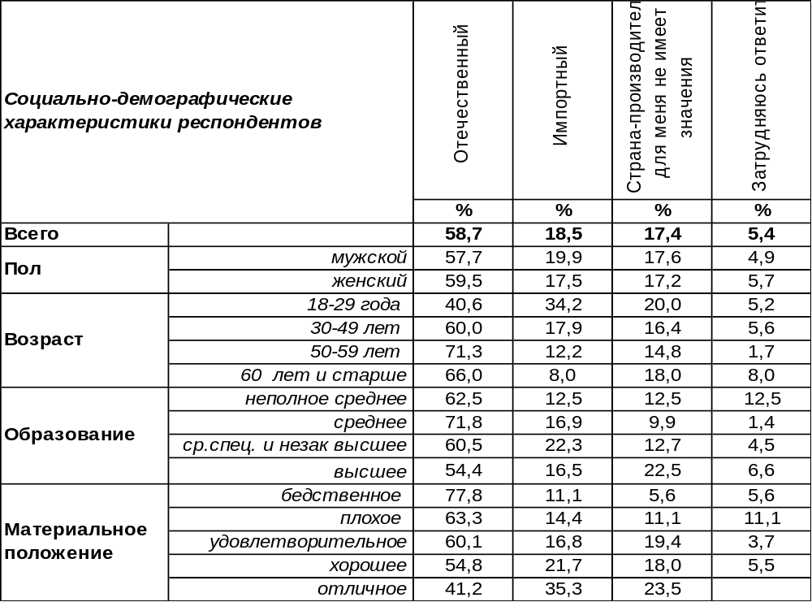
(Примечание: распределение ответов респондентов по строке составляет 100%)
Из двух одинаковых товаров по цене и качеству большинство воронежцев (59%) делает выбор в пользу отечественного. Поэтому не имеет смысла некоторым предпринимателям сделанный в России товар выдавать за импортный. Среди старшего поколения вероятность предпочтения российской продукции возрастает до 71%. По мере понижения уровня дохода горожан готовность приобрести отечественный товар повышается с 41% (среди богатых) до 78% (среди бедных).
В то же время 19% горожан импортные товары интересны в большей степени, а для 17% опрошенных страна-производитель вообще не имеет значения.
Если Вам нужно выбрать один товар из двух одинаковых по цене и качеству,
то какой - отечественный или импортный - Вы, скорее всего, предпочтете?

Сравнивая ответы наших земляков на этот вопрос в разные годы, можно видеть, что большинство горожан более десяти лет стойко хранят верность отечественным товарам. Симпатии воронежцев к продукции российских товаропроизводителей за последние четыре года возросли с 45% до 59%.
ИНСТИТУТ ОБЩЕСТВЕННОГО МНЕНИЯ «квалитас». Тел.: (473) 251-90-75, 251-20-75
Опрос проведён ИОМ "Квалитас" 13 – 15 мая 2014 года методом телефонного интервью.
Выборка репрезентативна для населения г. Воронежа старше 18 лет по полу и возрасту.
Опрошено 608 человек.

ИНОГДА ВЫСКАЗЫВАЕТСЯ МНЕНИЕ, ЧТО ДЛЯ ПОДДЕРЖКИ ОТЕЧЕСТВЕННОГО ПРОИЗВОДИТЕЛЯ НАДО ОГРАНИЧИТЬ ВВОЗ В РОССИЮ ИМПОРТНЫХ ТОВАРОВ. ВЫ СОГЛАСНЫ ИЛИ НЕ СОГЛАСНЫ С ТАКИМ МНЕНИЕМ?
Таблица 15
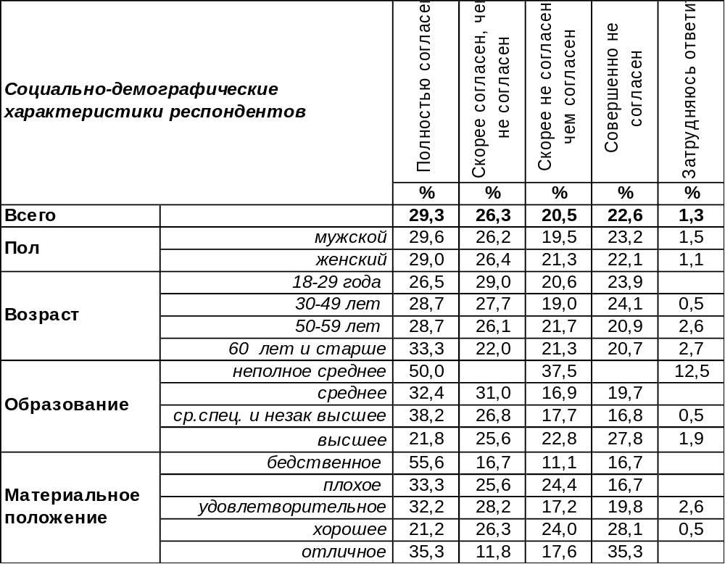
(Примечание: распределение ответов респондентов по строке составляет 100%)
Большинство воронежцев (56%) в той или иной степени согласны с тем, что ввоз в Россию импортных товаров следует ограничить для поддержки отечественного производителя. Особенно горячо ратуют за это бедные люди (72%), тогда как среди богатых поддерживают это предложение только 47% опрошенных.
Однако 43% горожан не согласны на введение ограничительных мер по ввозу импортных товаров. Среди богатых этот показатель увеличивается до 53%, а среди воронежских предпринимателей – до 55%. Как показано на графике (ниже), на протяжении последних 13 лет число противников подобных запретов медленно, но возрастает (с 31% до 43%). А число сторонников вот уже десять лет колеблется в пределах от 53% до 56%, и за последний год их не стало меньше.

Иногда высказывается мнение, что для поддержки отечественного производителя надо ограничить ввоз в Россию импортных товаров. Вы согласны или не согласны с таким мнением?

ИНСТИТУТ ОБЩЕСТВЕННОГО МНЕНИЯ «квалитас». Тел.: (473) 251-90-75, 251-20-75
Опрос проведён ИОМ "Квалитас" 13 – 15 мая 2014 года методом телефонного интервью.
Выборка репрезентативна для населения г. Воронежа старше 18 лет по полу и возрасту.
Опрошено 608 человек.

С КАКИМ ИЗ СУЖДЕНИЙ ВЫ СОГЛАСНЫ В БОЛЬШЕЙ СТЕПЕНИ?
Таблица 16
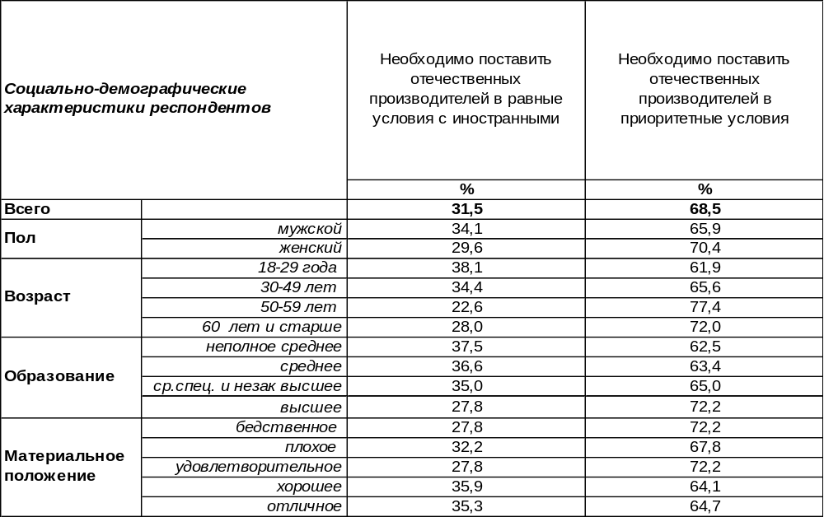
(Примечание: распределение ответов респондентов по строке составляет 100%)
Лояльность к российским производителям готовы проявить 69% воронежцев, предоставив им приоритетные условия по отношению к заморским. Более прочих желают льготных условий для отечественных производителей воронежские предприниматели (71%) и люди старше 50 лет (77%).
Однако 32% респондентов считают справедливым поставить всех производителей в равные условия, не желая оказывать поддержку отечественному бизнесу. Среди молодежи число поборников равенства возрастает до 38%.
С 2001 по 2010 год число сторонников равенства постепенно росло, а число сторонников приоритетных условия «для своих» уменьшалось (см. график). Нынешний год сломал эту тенденцию, хотя изменения в показателях едва выходят за рамки статистической погрешности измерения.

С каким из суждений Вы согласны в большей степени?

ИНСТИТУТ ОБЩЕСТВЕННОГО МНЕНИЯ «квалитас». Тел.: (473) 251-90-75, 251-20-75
Опрос проведён ИОМ "Квалитас" 13 – 15 мая 2014 года методом телефонного интервью.
Выборка репрезентативна для населения г. Воронежа старше 18 лет по полу и возрасту.
Опрошено 608 человек.

5 раздел: ШАШЛЫК КАК ОН ЕСТЬ…

СКАЖИТЕ, ПОЖАЛУЙСТА, КАКОЙ СПОСОБ ПРИГОТОВЛЕНИЯ МЯСА НА СВЕЖЕМ ВОЗДУХЕ ВАМ КАЖЕТСЯ НАИБОЛЕЕ ПРЕДПОЧТИТЕЛьным?
Таблица 17
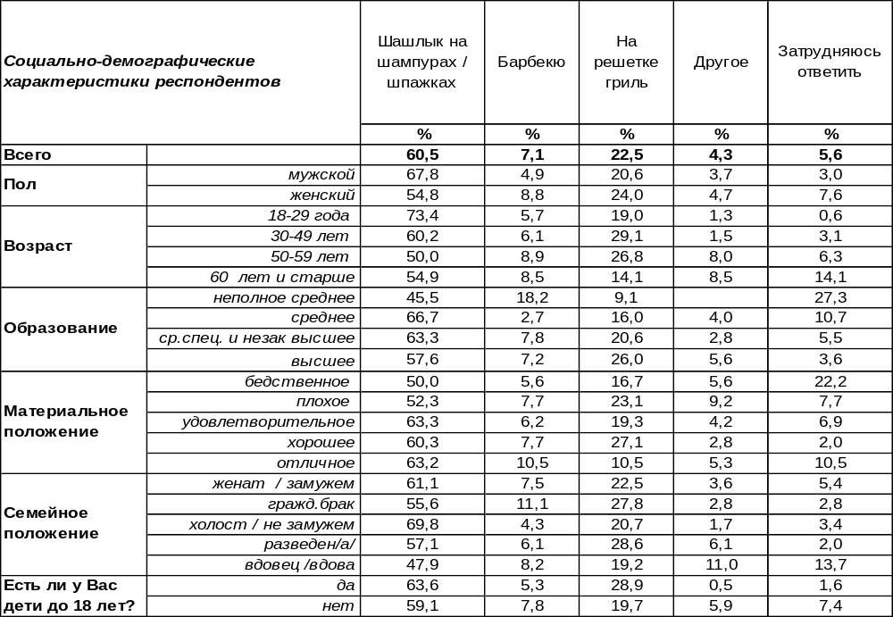
(Примечание: распределение ответов респондентов по строке составляет 100%)

Шашлык - это самое первое блюдо, которое человек научился готовить из мяса. Само слово "шашлык" в русский язык пришло от искаженного крымско-татарского слова "шиш" – "вертел". Оно первоначально звучало как "шишлык" – "что-то на вертеле". В России такое мясо называли "верченым" - переворачиваемым на вертеле. В числе "царских кушаний" в памятниках XVI-XVII веков упоминаются "верченые" куры, утки, мясо и зайцы. В Армении шашлык называют "хоровац", а в Азербайджане - "кебаб", в Турции - "шиш-кебаб".
В Воронеже самый популярный способ запекания мяса на свежем воздухе оказался в то же самое время самым традиционным – это шашлык, приготовленный на шампурах (61%). Молодежь обожает его более всего (73%). Вторым по популярности оказалось запекание мяса в костре на решетке (23%). Если в семье есть дети, то число любителей такого способа возрастает до 29%. Барбекю на сегодня завоевало симпатии лишь 7% воронежцев. Чаще всего – это богатые люди, которые могут себе позволить покупку этого приспособления (11%).
Кроме того, воронежцы говорили, что они любят мясо, запеченное в фольге. Многие пользуются всеми тремя способами, ни зная, какому из них отдать предпочтение. А некоторые, напротив, жарят и тушат мясо только дома на сковороде. Те, у кого проблемы с пищеварением, вообще не едят шашлык и предпочитают отварное мясо. Кто-то не любит питаться на улице… Кто-то не ест мясо вообще… Подобные ответы собраны в графе «другое».
Мало кто знает, что настоящий шашлык – это на самом деле диетическое блюдо, так как оно запекается, а не жарится. Мясо, окруженное поджаристой корочкой, томится в собственном соку. При проблемах с желудком можно просто срезать эту корочку.
ИНСТИТУТ ОБЩЕСТВЕННОГО МНЕНИЯ «квалитас». Тел.: (473) 251-90-75, 251-20-75
Опрос проведён ИОМ "Квалитас" 13 – 15 мая 2014 года методом телефонного интервью.
Выборка репрезентативна для населения г. Воронежа старше 18 лет по полу и возрасту.
Опрошено 608 человек.

Из какого мяса Вы (Ваша компания) обычно делаете шашлык?
Таблица 18
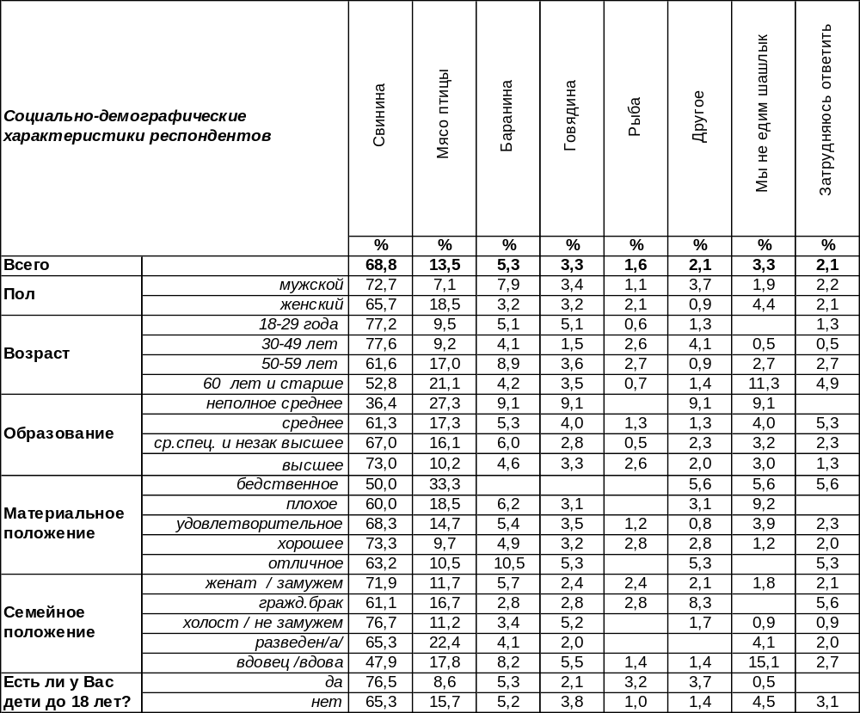
(Примечание: распределение ответов респондентов по строке составляет 100%)
Никто не оспаривает, что для приготовления любого шашлыка нужны три основные составляющие: мангал, жаркие угли и собственно мясо. Споры начинаются тогда, когда речь идет о самом важном в шашлыке – мясе. То, что настоящий шашлык получается только из баранины – это точка зрения гурманов, а точнее, кавказских чабанов, окруженных барашками всех мастей.
Шашлык, как правило, воронежцы готовят из свинины (69%). Мужчины для приготовления шашлыка чаще выбирают свинину (73%), чем женщины (66%). Из мяса птицы (обычно это куриные крылышки или ножки) готовят шашлык 14% горожан. Женщины выбирают птицу чаще мужчин (19/7). Баранину предпочитают использовать 5% опрошенных (она дороже, поэтому в почете прежде всего у состоятельных людей – 11%). Особое умение требуется для хорошего шашлыка из говядины. Если его неправильно замариновать, блюдо получается довольно жестким. Поэтому из говядины рискуют делать шашлык лишь 3% респондентов. Еще реже готовят шашлык из рыбы (2%). Хотя именно рыба не требует особого искусства для приготовления их неё шашлыка, всегда готова к запеканию – вкусна, аппетитна и полезна.
У некоторых респондентов нет особых предпочтений, жарят любое мясо. Отдельные горожане, пренебрегая традиционной свининой, пристрастились к изысканным заморским блюдам: например, к шашлыку из кальмаров. Любители шашлыка из кролика уверяют, что у этих милых зверьков очень вкусное и нежное мясо. А приезжие, которые раньше жили на Севере, вспоминают, что там готовили шашлык из оленины. А прочие по-простому жарят на огне сосиски и очень довольны. Все подобные ответы собраны в позицию «другое».
ИНСТИТУТ ОБЩЕСТВЕННОГО МНЕНИЯ «квалитас». Тел.: (473) 251-90-75, 251-20-75
Опрос проведён ИОМ "Квалитас" 13 – 15 мая 2014 года методом телефонного интервью.
Выборка репрезентативна для населения г. Воронежа старше 18 лет по полу и возрасту.
Опрошено 608 человек.

С какими напитками Вы предпочитаете есть шашлык?
Таблица 19
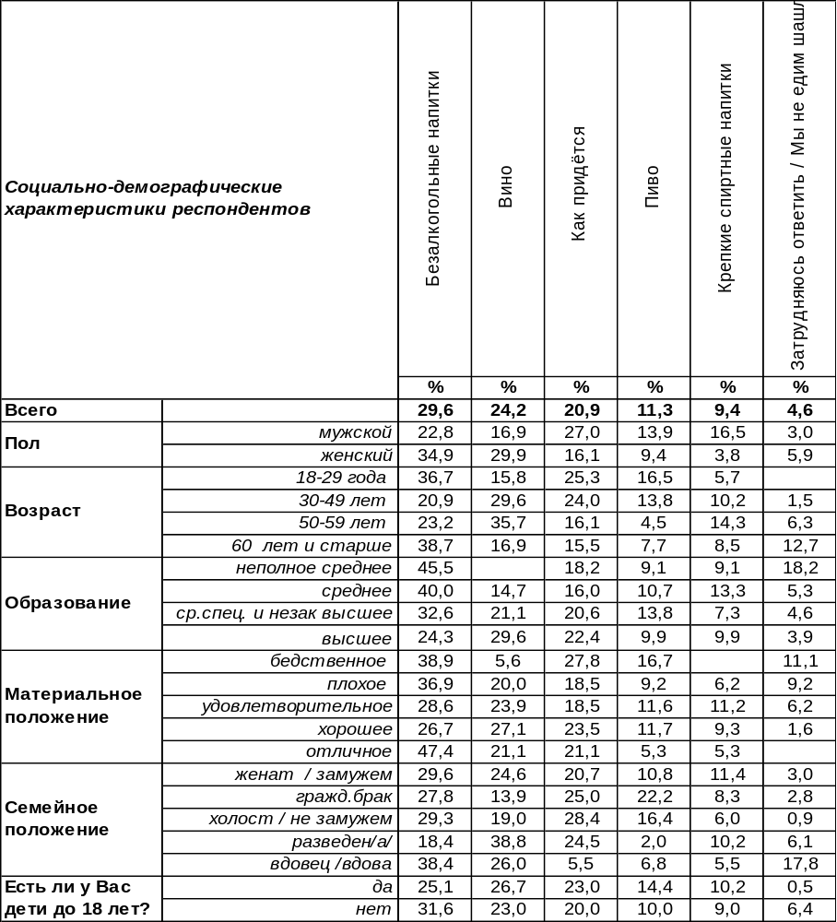
(Примечание: распределение ответов респондентов по строке составляет 100%)
На Востоке шашлык принято запивать красным или белым сухим вином (в зависимости от вида мяса). Но не только алкоголь уместен в данном случае. Хорошо также запивать шашлык соком – гранатовым или томатным. Врачи советуют запивать шашлык водой, вином, минералкой. Водка не только убивает вкус мяса, но и в паре с жареным мясом губительно действует на печень. Для лучшего расщепления жиров можно запить шашлык водкой, но дозой, не превышающей 100 граммов.
Среди воронежцев, как ни странно, самый популярный напиток к шашлыку – безалкогольный (30%). Женщины настаивают на этом чаще, чем мужчины (36/23). Для богатых людей выбор безалкогольного напитка характерен более всего (47%).
На втором месте – вино (24%). Это тоже скорее выбор женщин, чем мужчин (30/17).
А каждый пятый опрошенный запивает шашлык чем придется (21%). Мужчины чаще так поступают, чем женщины (27/16). Такое поведение более всего свойственно бедным людям (28%).
Шашлык с пивом представляется хорошим сочетанием для 11% горожан. Женщины (9%) подтягиваются за мужчинами (14%) в их пристрастии к пиву.
Реже всего упоминались крепкие спиртные напитки (9%) как подходящие для шашлыка. Мужчины здесь явно преобладают над женщинами (17/4).
ИНСТИТУТ ОБЩЕСТВЕННОГО МНЕНИЯ «квалитас». Тел.: (473) 251-90-75, 251-20-75
Опрос проведён ИОМ "Квалитас" 13 – 15 мая 2014 года методом телефонного интервью.
Выборка репрезентативна для населения г. Воронежа старше 18 лет по полу и возрасту.
Опрошено 608 человек.

Как Вы считаете, шашлык – это блюдо более подходящее для одиночного потребления, ограниченной компанией 2-5 человек, или это блюдо для большой компании?
Таблица 20
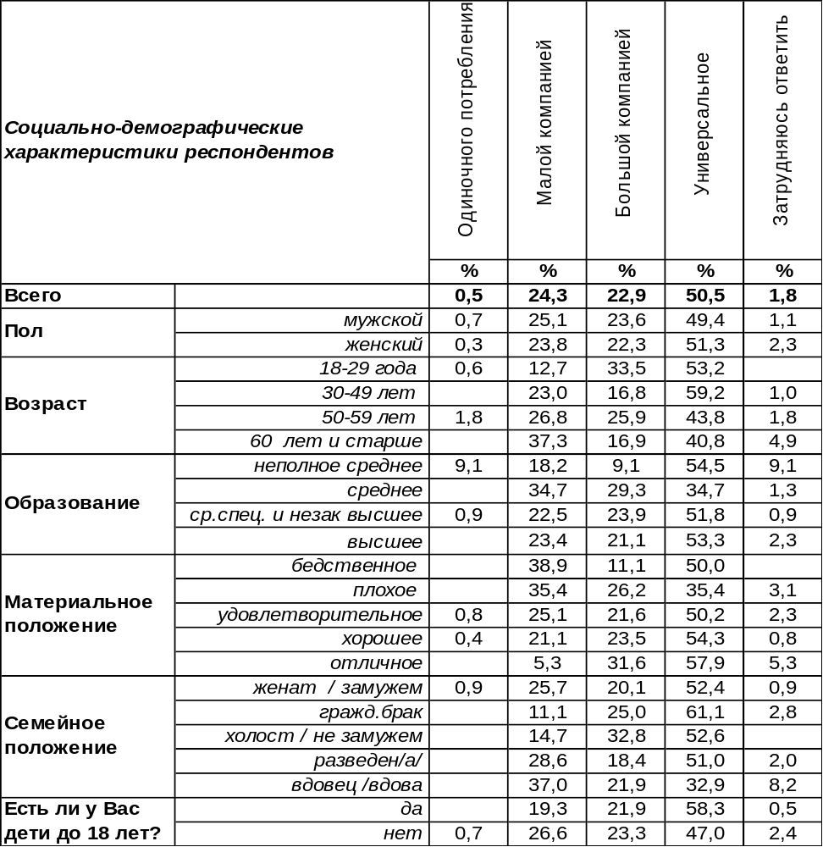
(Примечание: распределение ответов респондентов по строке составляет 100%)

Большинство воронежцев склоняются к мнению, что шашлык – блюдо универсальное (51%), то есть его можно есть как в одиночку, так и в компании любого размера. И действительно, если любитель природы подолгу живет в палатке один, почему бы ему время от времени не побаловать себя шашлычком?! Но все же это случается крайне редко. Менее 1% опрошенных причислили шашлык к блюду одиночного потребителя.
Чаще всего шашлык готовят в компании. Будет ли это малая компания (24%) или большая (23%) – это зависит от дружелюбия, общительности, щедрости и прочих черт характера людей, входящих в этот круг. Если компания мала, то от мастера, готовящего шашлык, ожидается филигранная работа по обжарке каждого кусочка. Такими малыми компаниями предпочитают собираться у костра люди постарше (37%). Они жарят мясо неспешно, затем смакуют каждый кусок, обсуждая достоинства и недостатки каждой порции.
В больших компаниях приготовление шашлыка скорее напоминает фабрику по обжарке мяса. Там главное – побыстрее и побольше, чтобы всем хватило и все наелись. Большими компаниями предпочитают есть шашлык молодые люди (34%). Весело, шумно, вкусно – что еще надо для отдыха разудалой молодежи?! Высокий уровень дохода респондентов также способствует расширению круга людей вокруг костра, на котором жарится шашлык (32%).
ИНСТИТУТ ОБЩЕСТВЕННОГО МНЕНИЯ «квалитас». Тел.: (473) 251-90-75, 251-20-75
Опрос проведён ИОМ "Квалитас" 13 – 15 мая 2014 года методом телефонного интервью.
Выборка репрезентативна для населения г. Воронежа старше 18 лет по полу и возрасту.
Опрошено 608 человек.

СОЦИАЛЬНО-ДЕМОГРАФИЧЕСКИЕ ХАРАКТЕРИСТИКИ РЕСПОНДЕНТОВ

Пол | %
мужской | 43,9
женский | 56,1

Возраст | %
18 – 29 лет | 26,0
30 – 49 лет | 32,2
50 – 59 лет | 18,4
60 лет и старше | 23,4

Образование | %
Неполное среднее | 1,8
Среднее | 12,3
Средне-специальное и незаконченное высшее | 35,9
Высшее | 50,0

Материальное положение | %
Бедственное / Денег не хватает даже на питание и квартплату/ | 3,0
Плохое /Денег хватает только на питание и квартплату/ | 10,7
Удовлетворительное /Кроме питания и квартплаты  денег хватает на покупку недорогих вещей/ | 42,6
Хорошее /Могу покупать дорогие вещи, но далеко не всё по карману/ | 40,6
Отличное / Мы можем позволить себе достаточно дорогостоящие вещи – квартиру, дачу и др. / | 3,1

Семейное положение | %
Женат /замужем/ | 54,9
Не женаты, но живем вместе | 5,9
Холост /не замужем/ | 19,1
Разведен /разведена/ | 8,1
Вдовец /вдова/ | 12,0

Есть ли у вас дети до 18 лет? | %
Да | 30,8
Нет | 69,2

